|  |
| --- |
| **MANUAL DE USO** |
| ANALIZAR PAGINAS WEB |
|  |
| Implementar un sistema distribuido que permita analizar el contenido de las páginas web, almacenarlo en una base de datos y establecer un criterio de posicionamiento de página web. |
|  |
| **MARCELA MURILLO MEJIA FERNANDO JAVIER REBELLON HURTADO** |
| **06/06/2017** |
|  |

**OBJETIVOS**

El objetivo primordial de éste Manual es ayudar y guiar al usuario a utilizar el Programa de analizar el contenido de páginas web, obteniendo información acerca de cualquier pagina que quiera analizar y se comprende de:

* Guía para acceder al programa de análisis de páginas.
* Conocer cómo utilizar el Programa, mediante una descripción detallada e ilustrada de las opciones.
* Conocer el alcance de toda la información por medio de una explicación detallada e ilustrada de cada uno de sus ítems.
* Conocer el código para conectar los equipos con Pyro4.

**LO QUE SE DEBE TENER EN CUENTA**

Los conocimientos mínimos que deben tener las personas que operarán las páginas y deberán utilizar este manual son:

* Conocimientos básicos acerca de Python.
* Conocimientos básicos entre conexión cliente servidor con Pyro
* Conocimiento básico de un cliente servidor
* Conocimiento básico entre la conexión de bases de datos y otros equipos
* Conocimiento de bases de datos (mysql).

**MANUAL DE USO**

En este programa el cliente es el que va a ejecutar todo lo relacionada con las paginas y también se va a dar cuenta de la información que provee este programa que es el de analizar las páginas web.

**CLIENTE:**

Ingresamos el nombre del cliente y nos muestra el menú para ver qué operación queremos hacer.

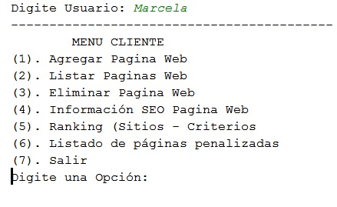

Escogemos la función que vallamos hacer en este caso elegiremos la opción 1 que es agregar pagina y vamos a ver cómo funciona esta opción:

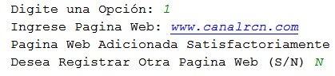

Lo que hace esta opción es agregar la pagina web que deseemos queda guardada exitosamente en la base de datos que ya tenemos creada con las tablas respectivas, también nos pregunta si queremos registrar otra pagina si escogemos que si nos deja ingresar otra página y si escogemos que no nos retorna de nuevo al menú.

Ahora escogeremos la opción 2 que es listar las páginas que tenemos guardada en la base de datos vamos a ver cómo funciona esta opción:

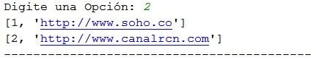

Lo que hace esta opción es que nos muestra las páginas que tenemos guardadas, nos muestra un id y la url de la pagina que quedan en la base de datos y nos retorna al menú otra vez.

Ahora escogeremos la opción 3 que es eliminar las páginas que tenemos en la base de datos vamos a ver cómo funciona esta opción:

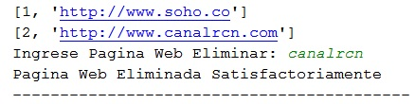

Lo que hace esta opción es eliminar las paginas primero nos lista las paginas que ay guardadas y después nos pide que ingresemos la pagina que deseamos eliminar solo se tiene que escribir el nombre de la pagina sin el www.

Ahora escogeremos la opción 4 que es la información del SEO vamos a ver cómo funciona esta opción:

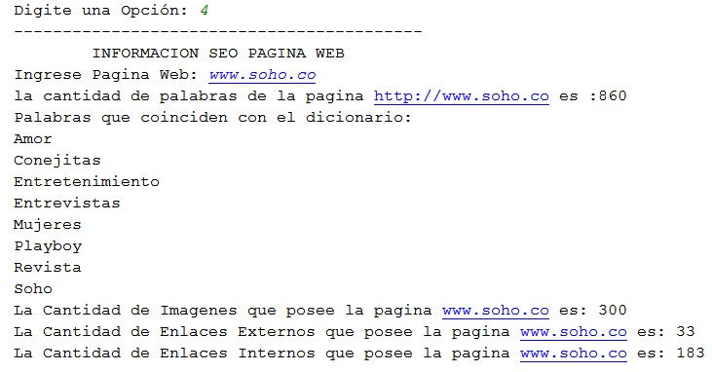

Lo que hace esta opción es explicar más detalladamente la información que contiene la pagina que vamos a analizar, entonces no pide que ingresemos una página para poder arrojar toda la información de esta, después de que ingresamos la pagina nos muestra la cantidad de palabra que tiene toda la pagina, muestra las palabras claves que ya están ingresadas en el diccionario (base de datos) las compara y muestra si hay alguna coincidencia. Muestra la cantidad de imágenes y la cantidad de enlaces internos y externos que tiene la pagina.

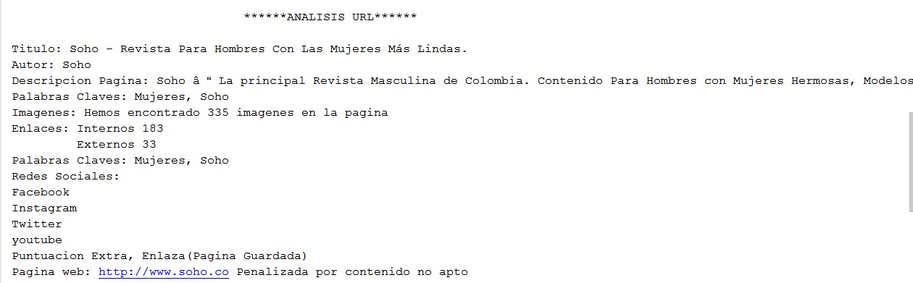

En esta imagen nos muestra la continuidad de la información SEO, acá nos muestra el análisis de la url, lo que hacemos es mostrar la información más detallada de la empresa, la descripción de la pagina de lo que hace la pagina o que servicio dan. Mostramos las palabras claves que tiene la pagina con esas palabras podemos buscar la pagina, también nos muestra que redes sociales tiene la pagina, la puntuación que se le da por estar enlazada a una página guardada en un servidor y por ultimo nos muestra que es una página que se puede penalizar por el contenido no apto.

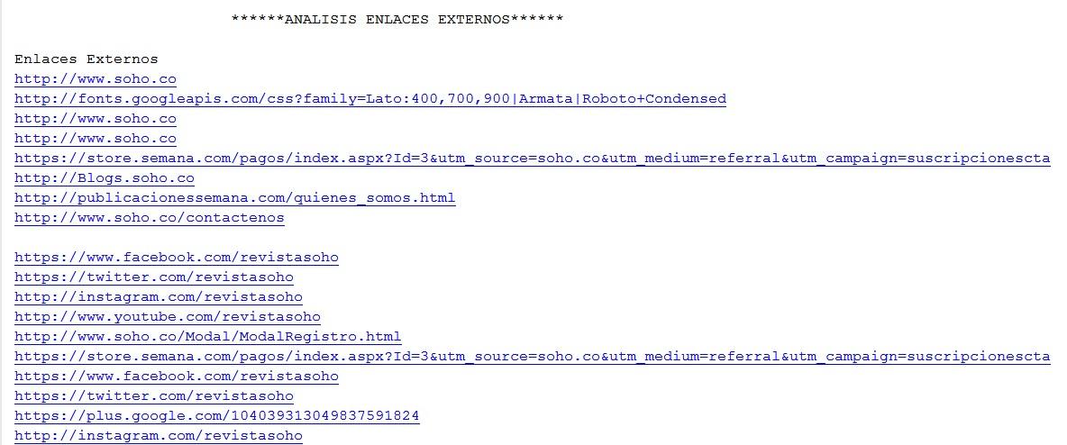

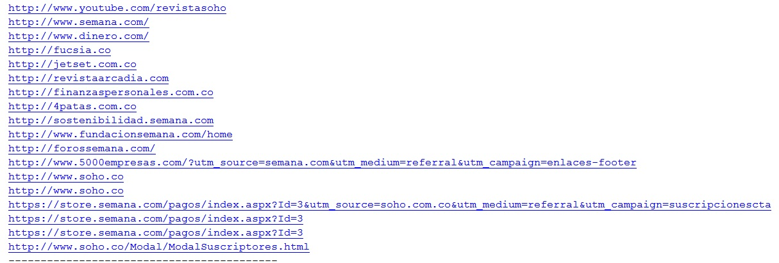

Estas imágenes nos muestra la comprobación de los enlaces externos que tiene la pagina estos enlaces lo que hace es que nos llevan a otras páginas con solo darle clic nos muestra la información de otras páginas que están enlazadas a la pagina que estamos visitando y con estas comprobación acabamos la explicación de la información del seo y nos vuelve a retornar al menú principal.

Seguiremos con la opción 5 que es el ranking de los sitios agregados

Ahora pasaremos a la opción 6 que es el listado de las páginas penalizadas vamos a ver que hace esta opción:

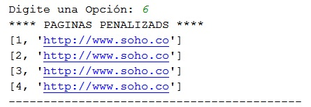

Nos muestra un listado de las páginas que están penalizadas por contenido no apto (por ejemplo pornografía), por dudosa reputación (que no cumplen con los requisitos de una paina seria) y por malas prácticas de desarrollo web (que tengan situaciones que no sea aptos para los usuarios que ven la página) y nos retorna al menú principal.

Y por ultimo tenemos la opción 7 que es el salir.

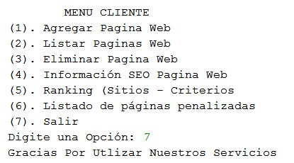

La opción de salir nos saca del programa y nos da unas gracias por utilizar el servicio de nosotros.

Otra parte del programa es que hay un administrador este solo va a tener pernisos para agregar palabra y registrar empresas esas son las opciones que tiene el administrador del programa.

**ADMINISTRADOR**

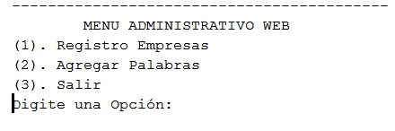

Escogemos la opción que queramos en estos momentos vamos a empezar a ver que tiene el administrador escogeremos la opción 1 que es el de registrar empresas:

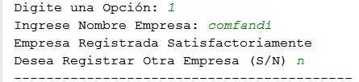

La opción 1 es la de ingresar las empresas nos pide el nombre y nos dice que la empresa ya fue guardada en la base de datos que tenemos de empresas y nos dice si quiere registrar otra empresa.

Vamos a la segunda opción que es de agregar palabras:

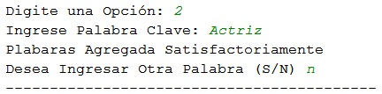

Esta opción nos deja ingresar las palabras que queramos y nos dice que se grabaron satisfactoriamente y nos pregunta si queremos ingresar otra hay mismo

Y la última opción es la de Salir

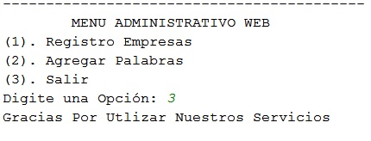

Esta opción nos saca del menú administrativo y del programa.